보안 그룹
다수의 사용자의 보안 권한을 한번에 관리하기 위해서 보안 그룹 기능을 사용할 수 있습니다. 테이블 접근 권한을 보안 그룹에 부여하면 해당 보안 그룹에 속한 모든 사용자들이 해당 권한을 얻을 수 있고, 반대로 권한을 제거할 수도 있습니다.
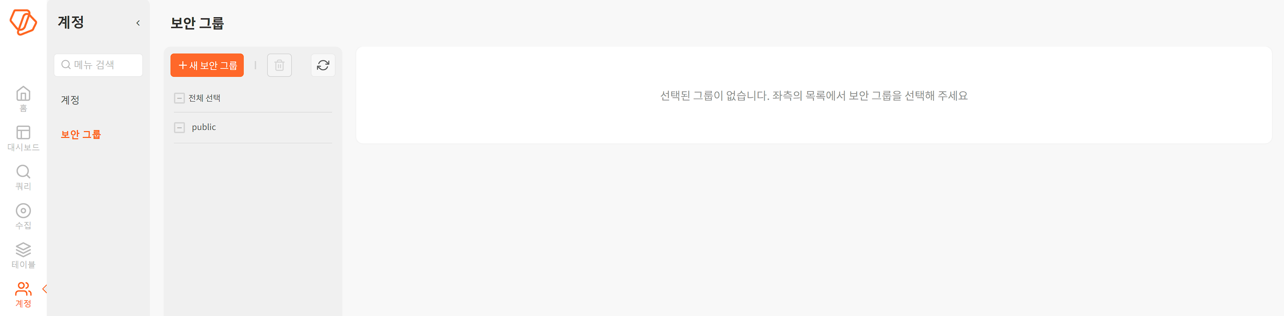
보안 그룹은 계정과 보안 그룹에 속한 계정으로 접근할 수 있는 테이블 목록으로 구성됩니다. 테이블에서 보안 그룹의 접근 권한을 변경하면 보안 그룹에 즉시 반영되고, 보안 그룹에서도 확인할 수 있습니다.

보안 그룹 추가
보안 그룹을 추가하는 방법은 다음과 같습니다.
계정 > 보안 그룹에서 + 새 보안 그룹을 누릅니다.
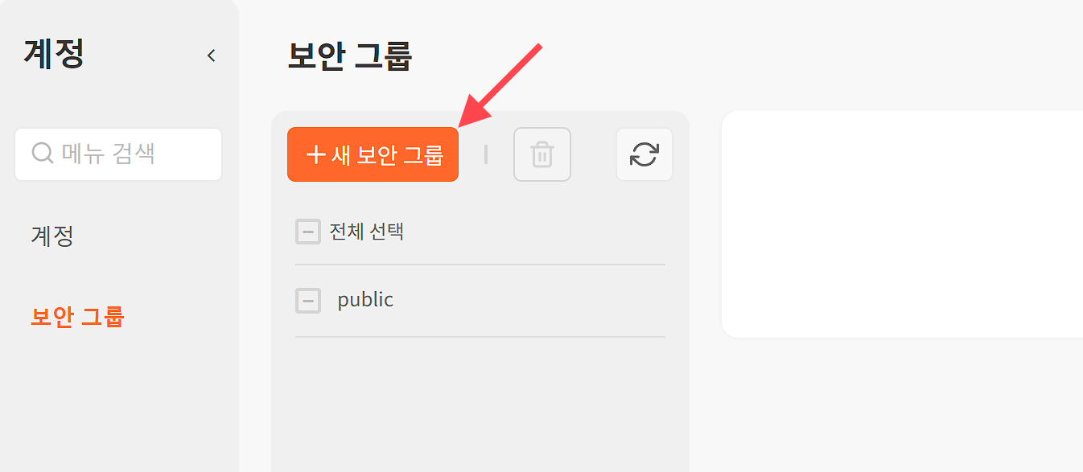
새 보안 그룹 화면에서 보안 그룹 정보를 입력한 다음, 도구 모음에서 완료를 누릅니다.
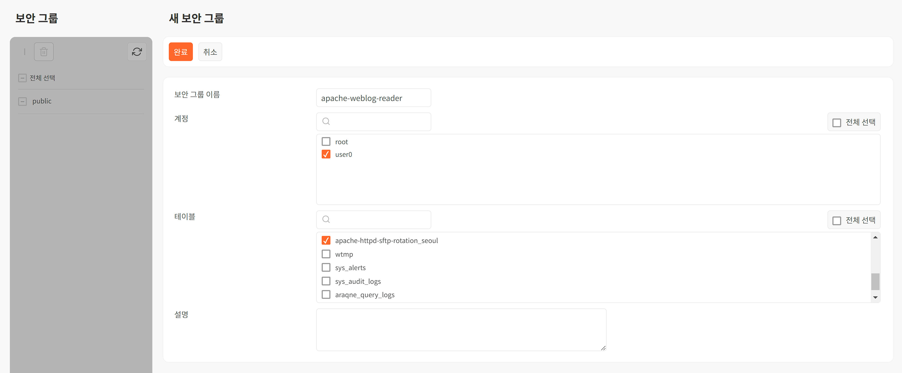
- 보안 그룹 이름: 보안 그룹의 이름
- 계정: 보안 그룹에 포함시킬 계정을 목록에서 선택
- 테이블: 보안 그룹에 속한 계정이 접근할 수 있는 테이블을 목록에서 선택
- 설명: 보안 그룹에 대한 설명
보안 그룹 목록에서 추가된 보안 그룹을 확인합니다.
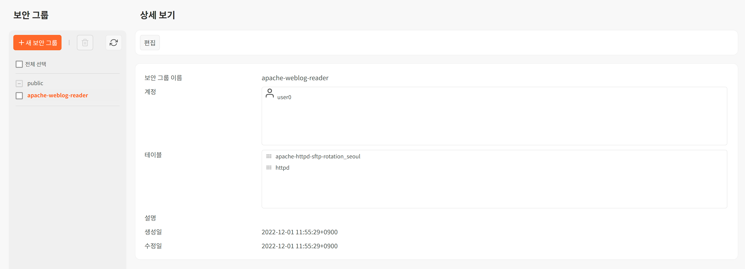

보안 그룹 수정
보안 그룹 정보를 수정하는 방법은 다음과 같습니다.
보안 그룹 목록에서 수정할 보안 그룹을 선택한 다음, 도구 모음에서 편집을 누릅니다.
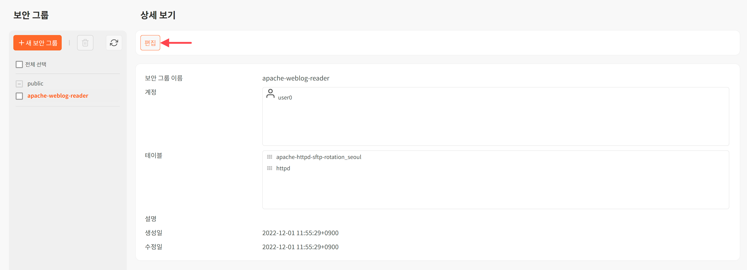
상세 보기 화면에서 보안 그룹 정보를 수정한 다음, 도구 모음에서 완료를 누릅니다.

보안 그룹 삭제
보안 그룹을 삭제하는 방법은 다음과 같습니다.
보안 그룹 목록에서 삭제할 보안 그룹을 선택하고 휴지통을 누릅니다.
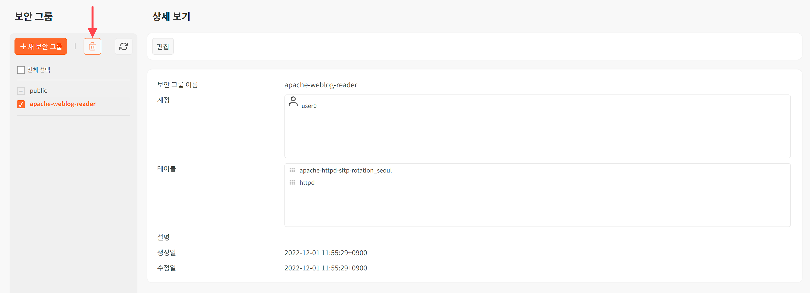
보안 그룹 삭제 창에서 삭제할 보안 그룹을 확인하고 삭제를 누릅니다.
